**Pixabay** es una web con increíbles imágenes gratis para descargar. Su banco de imágenes tiene más de 1.9 millones de imágenes y videos compartidos por su talentosa comunidad.

Entre otras cosas incluye una API para poder trabajar con ella desde nuestras webs y proyectos. Para poder trabajar con esta API necesitamos estar registrados y nos proporciona una key para poder usarla. Como soy buena persona, me he registrado por ti y te regalo la key.

key= 20446055-86e5aac963e9ed03555d0f343

Esta key debe introducirse como un objeto json en el campo **data** cuando se haga la petición Ajax al servicio.

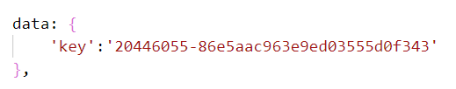

En la URL de esta API se encuentran las fotos más populares en el momento (hits), la dirección de esta API es (se accede por **GET**):

[**https://pixabay.com/api/**](https://pixabay.com/api/)

Partiendo del **CSS** incluido con el examen mostrar cada una de estas imágenes y la información adicional en una casilla <**div**> (para que quede igual que la vista previa debe guardarse en un **div**), los valores a mostrar para cada imagen son los siguientes:

* **Id** 🡪 utilizando la etiqueta <**h1**> 🡪 campo **id**
* **Foto** 🡪 utilizando la etiqueta <**img**> 🡪 campo **webformatURL**
* **Num visitas** 🡪 utilizando la etiqueta <**h3**> 🡪 campo **views**
* **Num descargas** 🡪 utilizando la etiqueta <**h3**> 🡪 campo **downloads**
* **Enlace a la pagina 🡪** utilizando la etiqueta <**h4**> y “<a href>” (ya que es un enlace 🡪 campo **pageURL**

Debería quedar algo similar a esto:

